MỘT SỐ LƯU Ý KHI TRIỂN KHAI HỆ THỐNG THI TRẮC NGHIỆM
- Địa chỉ truy cập : http://tracnghiem.hcm.edu.vn
- Học sinh truy cập địa chỉ trên, hệ thống tự động chuyển tiếp ngẫu nhiên đến 01 trong 04 địa chỉ sau:
+ http://tracnghiem.hcm.edu.vn
+ http://tracnghiem1.hcm.edu.vn
+ http://tracnghiem2.hcm.edu.vn
+ http://tracnghiem3.hcm.edu.vn
- Minh họa:
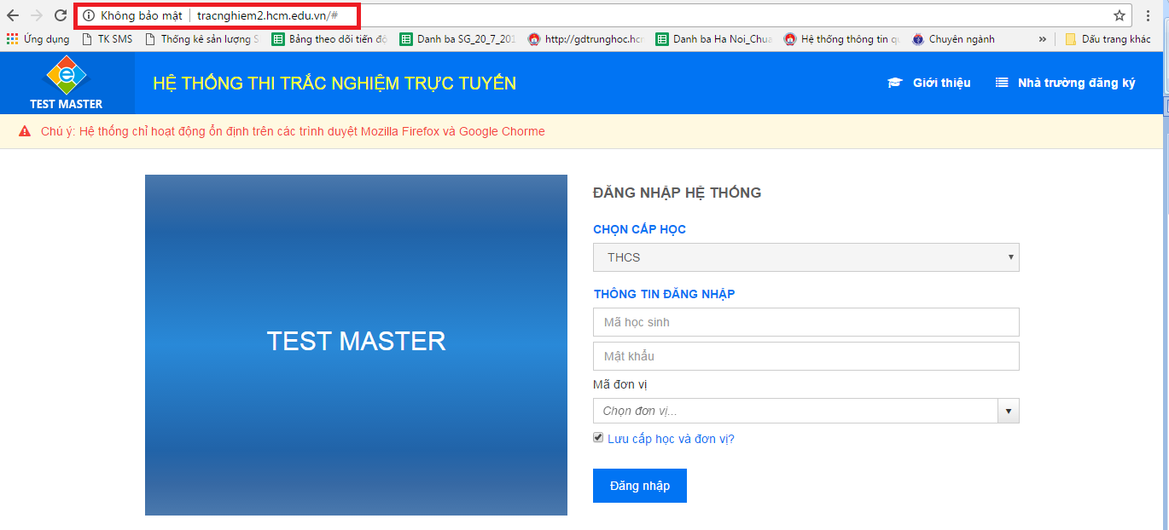
- Yêu cầu: học sinh ghi chú lại địa chỉ đang làm bài thi
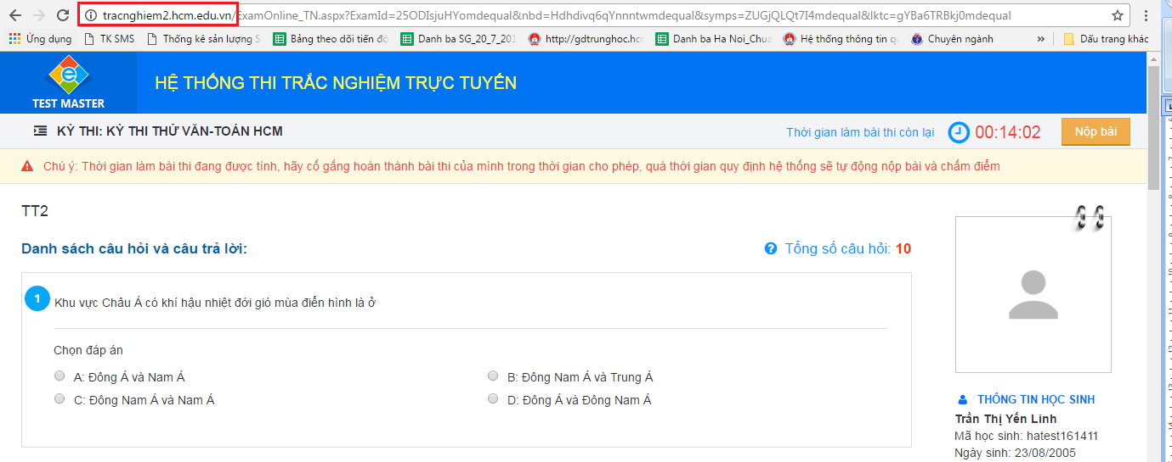

- Phương án xử lý khi xảy ra sự cố đang làm bài thi:
- Để sử dụng tính năng tiếp tục làm bài thi với thời gian còn lại (hệ thống bảo lưu đáp án đã chọn và thời gian còn lại của thí sinh). Yêu cầu thí sinh phải thỏa mãn đồng thời các điều kiện:
- Ngồi đúng máy tính trước đó
- Mở đúng trình duyệt internet đã sử dụng làm bài thi trước đó
- Nhập đúng địa chỉ làm bài trước đó. Cụ thể theo ví dụ trên là tracnghiem2.hcm.edu.vn
Sau đó, đăng nhập và tiếp tục làm bài thi như bình thường.
- Những trường hợp còn lại (chỉ cần 01 trong 03 trường hợp sau)
- Không thể tiếp tục thực hiện trên máy tính trước đó
- Không thể mở trình duyệt trước đó
- Không nhớ địa chỉ làm bài thi trước đó
- Nếu thời gian ca thi còn nhiều: nhà trường cho học sinh làm lại bài thi từ đầu trên máy khác hoặc trình duyệt khác
- Nếu thời gian ca thi còn ít: nhà trường cho học sinh thi trong ca khác hoặc chuyển thí sinh sang kỳ thi tự do

